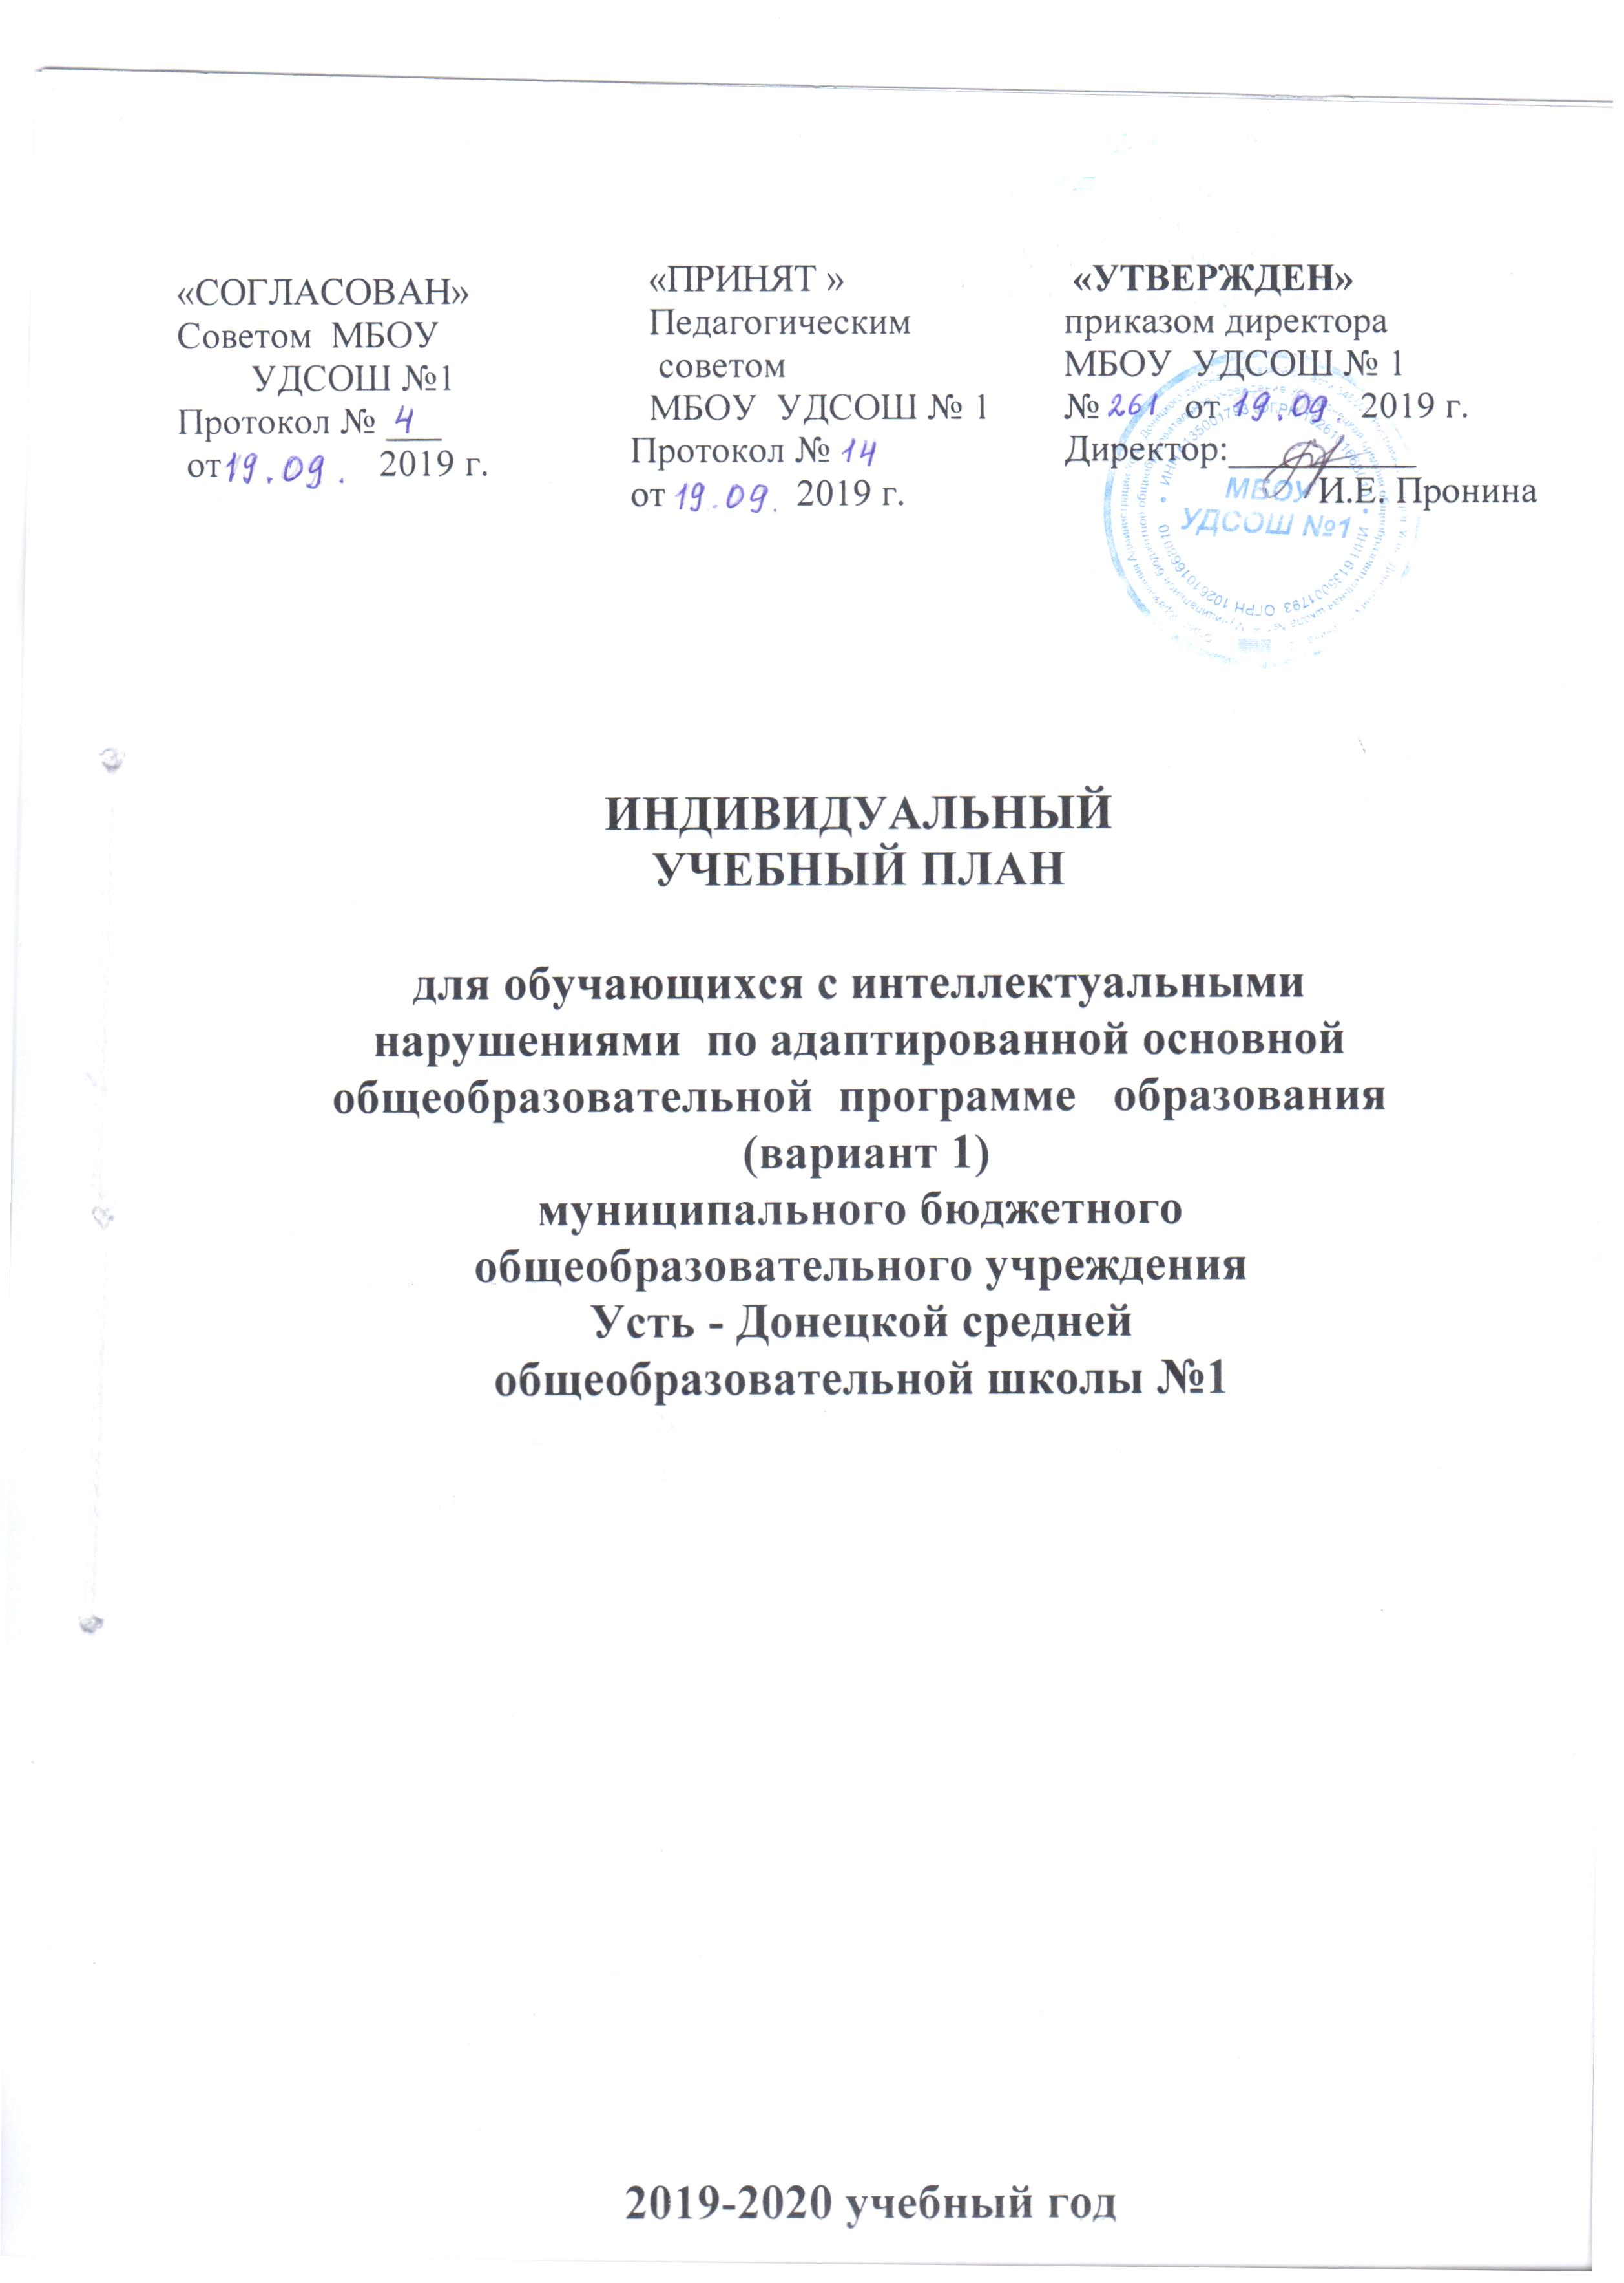
Пояснительная записка
Учебный план является нормативным документом, регламентирующим содержание образования и особенности организации образовательной деятельности обучающихся с умственной отсталостью (интеллектуальными нарушениями).
Учебный план для обучающихся с умственной отсталостью МБОУ УДСОШ №1 на 2019-2020 учебный год разработан в соответствии с действующей нормативно-правовой базой:
- Конституцией Российской Федерации;
- Федеральным законом «Об образовании в Российской Федерации» от 29.12.2012г № 273-ФЗ;
- Приказом Министерства образования и науки РФ от 30.08.2013г №1015 (ред. от 28.05.2014г) «Об утверждении порядка организации и осуществления образовательной деятельности по основным общеобразовательным программам – образовательным программам начального общего, основного общего и среднего общего образования»;
- Приказом Министерства образования и науки РФ от 19.12.2014г № 1599 «Об утверждении федерального государственного образовательного стандарта образования обучающихся с умственной отсталостью (интеллектуальными нарушениями)»;
- Приказом Министерства образования и науки РФ от 31.03.2014г №253 «Об утверждении Федерального перечня учебников, рекомендуемых к использованию при реализации имеющих государственную аккредитацию образовательных программ начального общего, основного общего, среднего общего образования» (в ред. Приказов Минобрнауки России от 08.06.2015н №576, от 28.12.2015г №1529, от 26.01.2016г №38);
- Постановлением Главного государственного санитарного врача Российской Федерации от 10.07.2015г № 26 «Об утверждении СанПиН 2.4.2.3286-15 «Санитарно-эпидемиологические требования к условиям и организации обучения и воспитания в организациях, осуществляющих образовательную деятельность по адаптированным основным общеобразовательным программам для обучающихся с ограниченными возможностями здоровья»;
- Постановлением №7 Министерства общего и профессионального образования Ростовской области «Об утверждении Порядка регламентации и оформления отношений государственной и муниципальной образовательной организации Ростовской области и родителей (законных представителей) обучающихся, нуждающихся в длительном лечении, в том числе детей-инвалидов, в части организации обучения по основным общеобразовательным программам на дому или в медицинских организациях» от 21.12.2017 г.;
- Приказом Министерства образования и науки Ростовской области №429 от 09.06.2016 «Об утверждении примерных региональных учебных планов начального общего образования в рамках ФГОС для обучающихся с ОВЗ и умственной отсталостью (интеллектуальными нарушениями)»;
- Адаптированной основной образовательной программой образования обучающихся с умственной отсталостью (интеллектуальными нарушениями) МБОУ УДСОШ №1;
- Уставом муниципального бюджетного общеобразовательного учреждения Усть-Донецкой средней общеобразовательной школы № 1.
Недельный учебный план МБОУ УДСОШ №1 на 2019-2020 учебный год разработан на основе федерального государственного образовательного стандарта начального общего образования обучающихся с ограниченными возможностями здоровья, примерных региональных учебных планов начального общего образования в рамках ФГОС для обучающихся с ОВЗ и умственной отсталостью (интеллектуальными нарушениями), фиксирует максимальный объём учебной нагрузки обучающихся, перечень обязательных учебных предметов, определяет часть, формируемую участниками образовательных отношений.
На основании рекомендаций ПМПК в 2019- 2020 учебном году организовано обучение детей с умственной отсталостью (интеллектуальными нарушениями) в форме обучения на дому, вариант 1.
Продолжительность учебного года:
3 класс – 34 учебные недели.
В 2019 – 2020 учебном году образовательный процесс направлен на индивидуализацию и дифференциацию обучения с учетом способностей и возможностей детей, их физического и психического здоровья, рекомендаций ПМПК.
С целью сохранения физического и психического здоровья детей, повышения их социально-психологической защищенности вся образовательная деятельность строится на основе комплексного психолого-педагогического сопровождения обучающихся.
Продолжительность урока – 40 минут.
Учебный план для детей с умственной отсталостью определяется особенностями интеллектуального и психофизического недоразвития в умеренной, тяжелой или глубокой степени (которое может сочетаться с локальными или системными нарушениями зрения, слуха, опорно-двигательного аппарата, расстройствами аутистического спектра, эмоционально-волевой сферы, выраженными в различной степени тяжести).
При организации учебно-воспитательного процесса на основании санитарно- эпидемиологических требований (САНПИН 2.4.2.2821-10 и 2.4.2. 3286-15), Устава образовательной организации, адаптированной основной образовательной программы образования обучающихся с умственной отсталостью (интеллектуальными нарушениями) (вариант 9.4., срок обучения 10 -12 лет) обязательным является расширение жизненного опыта ребенка и социальных контактов в доступных для него пределах.
Обязательная часть учебного плана содержит предметные области и учебные предметы, реализующие основные задачи обучения детей с умственной отсталостью.
Обязательные предметные области учебного плана и основные задачи реализации содержания предметных областей:
Предметная область «Язык и речевая практика» представлена предметами «Русский язык», «Чтение», «Речевая практика».
Предметная область «Математика» представлена предметом «Математика».
Предметная область «Естествознание» представлена предметом «Мир природы и человека»
Предметная область «Искусство» представлена предметами «Музыка», «Рисование».
Предметная область «Физическая культура» представлена предметом «Физическая культура».
Предметная область «Технология» представлена предметом «Ручной труд».
В рамках коррекционной подготовки предусмотрены индивидуальные психокоррекционные занятия, которые способствуют коррекции и компенсации дефектов интеллектуального и личностного развития, развивают моторику, речь, мышление и др. по плану педагога-психолога.
В рамках внеурочной деятельности предусмотрено проведение специальных внеурочных мероприятий, направленных на развитие личности обучающихся, конкурсы, выставки, игры, экскурсии, занятия в кружках по интересам, соревнования, праздники.
По адаптированной основной образовательной программе образования обучающихся с умственной отсталостью (интеллектуальными нарушениями) в форме обучения на дому, вариант 1, в 2019 – 2020 учебном году в МБОУ УДСОШ №1 обучается 1 человек________ (Приложение 1), (на основании заявления родителей, справки ВК, заключения ПМПК, приказа ОО) в целях обеспечения государственных гарантий в реализации конституционного права граждан на образование, создания специальных условий обучения детей, имеющих ограниченные возможности здоровья.

Приложение 1.

Недельный учебный план
обучающегося 3 класса МБОУ УДСОШ №1
вариант 1 (ФГОС ОВЗ)
на 2019-2020 учебный год

Предметные области | Учебные предметы | Кол-во часов в неделю
Предметные области | Учебные предметы | очное
Язык и речевая практика  прппрактика | Русский язык  Чтение | 2 (на дому)
Язык и речевая практика  прппрактика | Русский язык | 2 (в школе)
Язык и речевая практика  прппрактика | Чтение | 1 (на дому)
Язык и речевая практика  прппрактика | Чтение | 3 (в школе)
Язык и речевая практика  прппрактика | Речевая практика | 1 (на дому)
Математика | Математика | 2 (на дому)
 | Математика | 2 (в школе)
Естествознание | Мир природы и человека | 1 (на дому)
Искусство | Музыка | 1 (в школе)
Искусство | Рисование | 1 (в школе)
Технология | Ручной труд | 1 (в школе)
Физическая культура | Физическая культура | 3 (в школе)
Коррекционно – развивающая работа | Ритмика | 1 (на дому)
Коррекционно – развивающая работа | Психокоррекционные занятия | 2 (на дому)
Итого: |  | 23
Максимально допустимая нагрузка обучающегося |  | 23

